Муниципальное бюджетное дошкольное образовательное учреждение детский сад комбинированного вида № 7
г. Кропоткин муниципального образования Кавказский район

Консультация для родителей
«Как развлечь ребенка во время карантина»

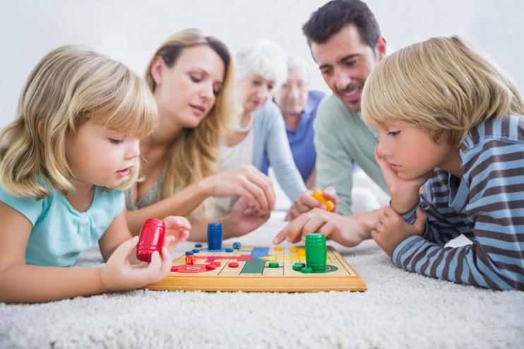

Подготовила:
Старший воспитатель
МБДОУ д/с-к/в № 7
Рудинская Елена Валерьевна

Сегодня, когда школы и детские сады закрыты на карантин, дети вынуждены целыми днями оставаться дома. В жизни ребенка важную роль играет взаимодействие со сверстниками – детский сад, игры во дворе, дни рождения друзей и т. д. Но во время карантина родители должны держать их в изоляции – ради их же здоровья. Как же развлечь ребенка в ситуации, когда вы не можете позволить ему гулять на улице и общаться с друзьями?
Прежде всего, вам необходимо убедить ребенка в том, что рядом с ним всегда будет кто-то, кто позаботится о нем и найдет ему интересное занятие. Самое важное – соблюдать режим дня.
Придумайте веселый способ научить ребенка правильным привычкам, чтобы дать ему чувство контроля.
Например, вы можете превратить мытье рук в игру. Скажите ему: «Вокруг вирусы, поэтому нам нужно быть осторожными. Нам нужно вымыть руки, а затем я расскажу тебе, как еще мы сможем перехитрить вирусы».
В формировании культурно-гигиенических навыков с использованием вам помогут следующие стихи и потешки:
Стихи и потешки по формированию КГН
Волшебная водичка
На розовое личико, 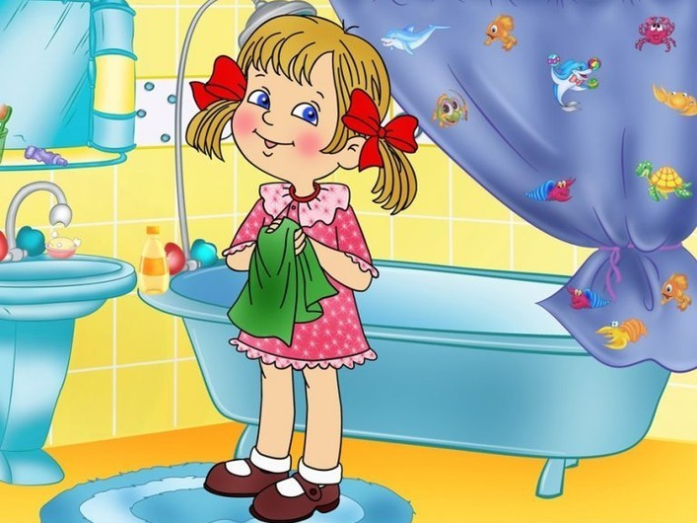
Ручеек из сказки
На носик и на глазки,
Брызги из кадушки
На щечки и на ушки,
Дождичек из лейки
На лобик и на шейку.
Ливень с теплой тучки
На маленькие ручки.
Вот какой чистюля!
*****************
Снует зубная щетка,
Как по морю лодка,
Как по речке пароход
По зубам она идет,
Вверх и вниз, туда-обратно.
Счистим мы налет и пятна.
Чтобы зубки не болели,
Чтоб как зимний снег белели
*****************
Птичка зернышки клюет,
Колет белочка орешки,
Травку козочка жует,
Ест улитка сыроежки,
Молоко котенок пьет,
У мышат - головка сыра,
Косточку щенок грызет,
У пчелы – кусок зефира.
Сено ест смешной теленок,
Кролик скушал лист капустный,
Что же любит наш ребенок?
Кашку? Ах, как это вкусно!
Слово «кашку» в зависимости от меню малыша можно заменить на «йогурт», «супчик», «мяско», «творог» и т.д.
**********************
Ложечку за папу, ложечку за маму,
Кушай, детка, кашку, будешь умный самый! (Будешь умной самой! – для девочек)
Ложечку за бабу, ложечку за деду,
Ложечку за юркую мышку-непоседу!
Ложечку за слоника, ложечку за мишку,
Ложечку за желтого цыпленка-шалунишку!
Ложечку за хрюшку, ложечку за киску,
Ложечку за рыжую хитренькую лиску!
Ложечку за девочку, ложечку за мальчика,
Ложечку за маленького попрыгушку-зайчика!
Ложечку за зебру, ложечку за львенка,
Ложечку за самого умного ребенка!
********************
Мы на пухлые ручонки,
Одеваем рубашонку
Повторяй за мной слова:
Ручка - раз, ручка - два! Застегнем застежки
На твоей одежке:
Пуговки и кнопочки,
Разные заклепочки. На мою малышку
Оденем мы штанишки:
Повторяй за мной слова:
Ножка - раз, ножка - два! А теперь на ножки -
носочки и сапожки!
(Если дело происходит летом, то вариант такой:
Обуваем ножки,
Бегать по дорожке!)
Повторяй за мной слова:
Ножка - раз, ножка - два! Хоть устали одеваться,
Но не будем возмущаться!
Что осталось - голова?
Вот и шапочка - раз, два!
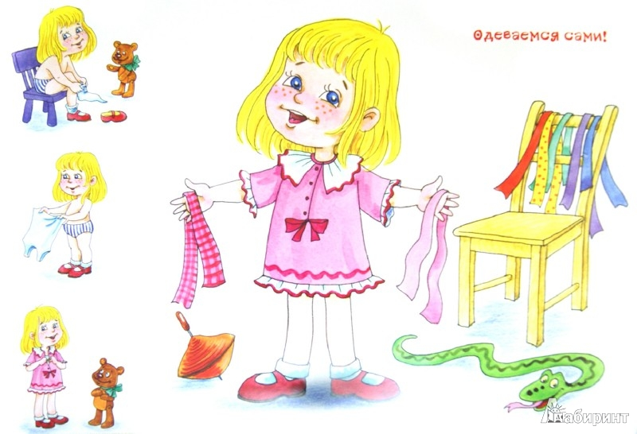
*****************
Уберем игрушки,
Приляжем на подушку,
Глазки-незабудки
Закроем на минутку.
Губки-землянички,
Пушистые реснички,
Щечки-лепесточки
У моего цветочка.
Розовые ушки,
Кудрявая макушка…
Накроем одеяльчиком
Крохотные пальчики,
Пухлые ручонки,
Усталые ножонки,
Маленькие пятки.
Засыпай, мой сладкий!
**********************
Мы гуляли, мы играли
И немножечко устали.
Чтобы сил еще набрать,
Надо нам чуть-чуть поспать.
Ты закроешь глазки,
И приснится сказка:
Про кота мурлыку,
Журавля-курлыку,
Лисоньку-хитрулю,
Мышку-крохотулю,
Зайчика-хвастушку
И жужжалку-мушку,
Про шмеля-гуделку,
Хлопотушку-белку,
Про сластену-мишку.
Спи, моя малышка! (для девочек)
Засыпай, мой милый,
Набирайся силы! (для мальчиков)
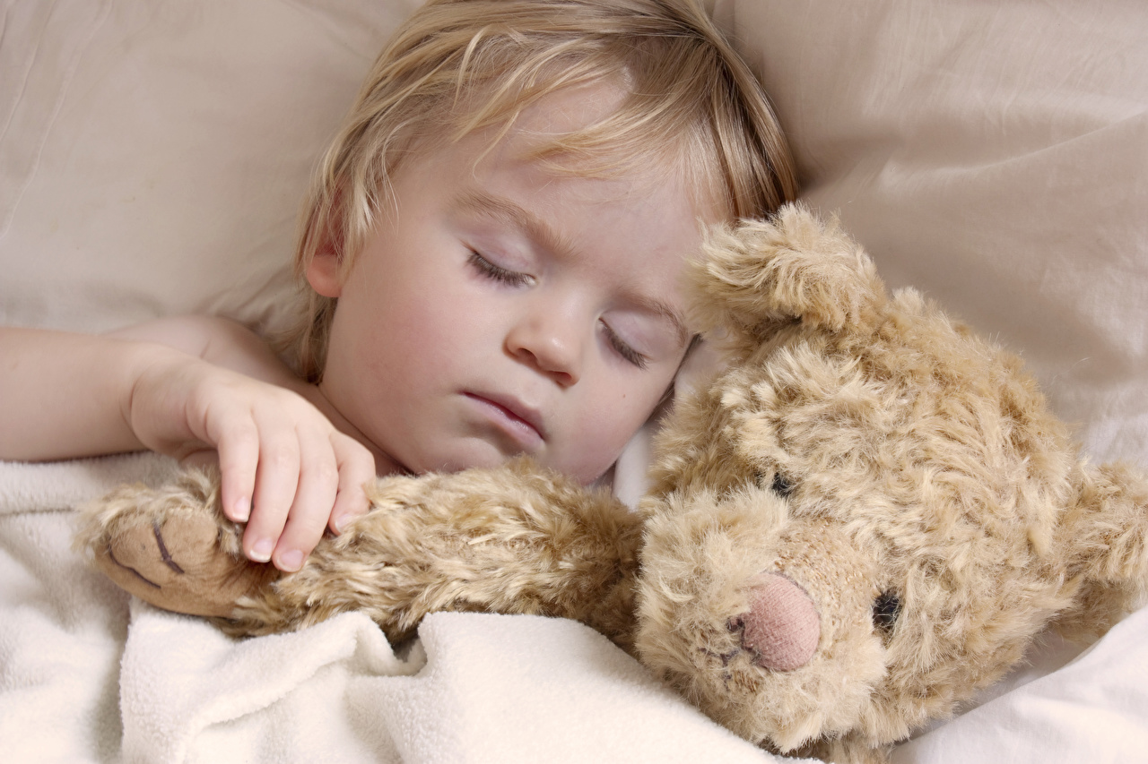

**********************
Стрижем ногти
Самое короткое стихотворение (универсальное).
Пальчик, пальчик!
Где ты был?
Милый мальчик,
Где бродил?
Покажи-ка ноготок!
Подстрижем его: цок-цок!
Стриг да стриг, цок да цок!
Аккуратный ноготок!
Стихотворение для малышей постарше.
Это кто у нас? Мизинчик!
Бегал с другом в магазинчик!
Покупал игрушки,
Сладкие ватрушки!
Подари нам ноготок!
Ну-ка ножницы – цок, цок!
Здравствуй, пальчик безымянный!
Как солдатик оловянный
На посту всегда стоит
И имеет грозный вид!
Подари нам ноготок!
Ну-ка ножницы – цок, цок!
Это кто тут? Пальчик средний!
Со щенком играл в передней
Прятались, смеялись,
По полу кувыркались!
Подари нам ноготок!
Ну-ка ножницы – цок, цок!
Пальчик указательный –
Очень любознательный!
Это кто? А это как?
На вопросы он мастак!
Подари нам ноготок!
Ну-ка ножницы – цок, цок!
Это пальчик наш большой!
Стричься рад со всей душой!
Он в хорошем настроенье
Ел клубничное варенье!
Подари нам ноготок!
Ну-ка ножницы – цок, цок!
Дети очень любят слушать сказки, рассказы, стихи и после прочтения с большим интересом отвечают на вопросы: «Чему учит сказка?», «О чем сказка?» и т.д.
Весь перечень сказок по возрастам вы можете найти здесь http://skazka.tgl.net.ru/children-skaz
Дети очень любят учиться чему-то новому, экспериментировать и проводить опыты с новыми вещами. Хочу предложить вам интересные опыты:
ОПЫТЫ ДЛЯ ДЕТЕЙ 4-5 ЛЕТ В ДЕТСКОМ САДУ И ДОМА
Торнадо
Для этого в бутылку или стеклянную банку, налейте воды и добавьте в нее немного жидкости для мытья посуды. Плотно закрутите крышку. Теперь начните вращать бутылку по часовой стрелке. Внутри нее возникнет завихрение из мыльной пены, очень похожее на маленький смерч.
Фокус с водой и трубочкой
Дуешь в бутылку, а вода течёт из трубочки. Занятие полезно для дыхания и координации движений. Чтобы сделать его ещё интереснее, можно добавить в стаканчики по капле разных пищевых красителей.
Секретное послание
Кроха или вы окуните ватную палочку в лимонный сок, или молоко и напишите/нарисуйте на листе бумаги послание. Такой опыт реально провести в домашних условиях. Осталось только прогладить лист горячим утюгом, чтобы послание стало видимым.
Цветной фейерверк в стакане
Смешиваем растительное масло с пищевыми красителями. Стоит взять разные цвета, так будет красивее. Всю эту массу переливаем в стакан с теплой водой и наблюдаем фейерверк. Когда он утихнет можно бросить шипучую таблетку аспирина.
Пенная радуга
По числу пищевых красителей, что у нас есть, возьмем стаканы. В каждый немного воды, 2 столовых ложки соды, пищевые красители, жидкость для мытья посуды. Размешаем хорошенько. А теперь вливаем в каждый стакан уксус. И радуга взрывается пеной.
Краска на цветах.
У свежих, белых цветов срезаем краешки стебельков, и ставим в воду с красителями. Чуть больше, чем через полчаса каждый цветок начнет окрашиваться в цвет воды.
Как поймать льдинку
В воду опустить кубики льда. Чтобы веревкой поймать один из кубиков, понадобится соль. Сделайте так, чтобы веревка просто касалась льда. Если сверху притрусить лед и веревочку солью, то подтаявший, а потом снова замерший лед «схватится» за льдинку.
Делаем подводную лодку из…
Картошка! Она тяжелее воды, а потому погружается в нее, «ложась на дно». Но, если в емкость с водой добавить соль, картошка всплывет.

Зависший мыльный пузырь
Хотите кроху 5 лет удивить? Тогда насыпьте в банку соду и погасите ее уксусом. Теперь выдуйте в банку пузырь. Он не осядет на дно из-за выделенных реакцией газов.
Окрашиваем воду
Самые необычные опыты, когда «из ничего» появляется что-то красивое. Растолочь таблетки ампициллина, добавить дистиллированную воду и встряхнуть, пока все хорошо не смешается. Всыпать соду, добавить сульфат меди. Помешать. Окраска раствора меняется, становясь бурой.
ОПЫТЫ ДЛЯ ДЕТЕЙ 5-7 ЛЕТ В ДЕТСКОМ САДУ И ДОМА
Оранжевая зеленка
Налить зеленку и добавить в нее раствор хлороводорода.
Соленые сталактиты
В соотношении 1 к 1 налить силикатный клей и дистиллированную воду в стакан. Насыпать соль. И уже через 20 минут появятся заросли.
Взрыв в воде
Такие опыты можно проводить даже в детском саду. Простой водопроводной воде дать отстояться в тихом месте 2-3 дня. После чего пипеткой капнуть в воду чернила.
Получение синей жидкости
Для этого достаточно смешать раствор йода и крахмал.
Итак, к разбавленному раствору крахмала добавляем немного раствора йода. Появляется синее окрашивание. Нагреваем синий раствор. Окраска постепенно исчезает, так как образующееся соединение неустойчиво. При охлаждении раствора окраска вновь появляется. Данная реакция иллюстрирует обратимость химических процессов и их зависимость от температуры.
Какая свеча погаснет первой
ВАМ НУЖНЫ:
-Прозрачная емкость (ваза/банка)
-Три свечи
-Две подставки для свечек (удобно делать из Лего)
ХОД ЭКСПЕРИМЕНТА.
Разместите свечи на разной высоте
Зажгите свечи и подождите, пока они разгорятся
Спросите ребёнка, как он думает, какая свеча погаснет первой, а какая последней, после того, как вы накроете их вазой?
Накройте свечи вазой, и наблюдайте.⠀
Сначала погаснет верхняя свечка, потом средняя, а потом нижняя.
ПОЧЕМУ ТАК?
Чтобы свечи горели, им нужен кислород.
Вещество, из которого сделаны свечи, содержит углерод С. Он взаимодействует с кислородом О2 и образуется углекислый газ СО2.
Углекислый газ собирается наверху и тушит свечи по очереди сверху вниз.

Несмешиваемые жидкости
Разные жидкости имеют разную плотность и, соответственно, разный удельный вес. Тяжелые жидкости (например, сахарный сироп) «тонут» в более легких (таких, как вода). А еще более легкие жидкости (растительное масло) будут всегда оставаться на поверхности. Кроме того, растительное масло нерастворимо в воде. Поэтому граница между ним и водой всегда будет резкой. Сахарный же сироп в воде растворим, поэтому граница этих двух жидкостей размыта. В узкую пробирку налить сироп, а сверху аккуратно влить подкрашенную воду. Если не взбалтывать, жидкости не смешаются из-за разной плотности.
Обратите внимание малыша, что жидкости полностью не перемешались. Внизу остался чистый цвет, который был у сиропа, вверху — чистый цвет, который был у воды. А вот на границе этих двух жидкостей получился плавный переход одного цвета в другой.
«Очищение» колы
Интересные опыты, когда знакомые вещи ведут себя странно. Например, если смешать ¼ колы и 2/3 молока, жидкость посветлеет, а внизу бутылки будет осадок.
Парад бусинок в воде
В прозрачную бутылку залить крутой соляной раствор и в том же объеме изопропиловый спирт. Насыпать мелкий бисер «пони» слоем не больше 1см. сверху насыпать более крупные бисеринки так же в 1см. теперь. Одна часть бисера осядет на дно, другая – всплывет. Если бутылку взболтать, бисеринки все поменяются местами.
Тушим свечи не дыша
Смешивая соду с раствором лимонной кислоты, мы получаем углекислый газ в стакане. Осталось поднести стакан к горящим свечкам, будто выливая на них невидимый газ, и пламя сразу погаснет.
Во время карантина используйте электронные устройства с умом. Например, можно посмотреть вместе с ребенком мультфильмы познавательного характера. Вот ссылка на интересный сайт http://babka-praskovia.ru/mult
Привлекайте ребенка к работе по дому.
Детские психологи утверждают, что дети старше трех лет получают пользу от того, что помогают родителям по дому. Чем младше ребенок, тем больше ему нравится помогать родителям в разных домашних делах. Они помогают стирать, пылесосить, накрывать на стол и т. д.
Малыши - 2-3 года
Этот волшебный возраст нельзя упускать! В 2-3 года сама идея помощи по дому воспринимается малышами на ура, как нечто грандиозное, что разрешают делать родители. Пользуйтесь этой возможностью и доверяйте им посильное. А именно:
- Убирать игрушки за собой
- Наполнять кормом миску собаки или кошки
- Класть грязную одежду в корзину для белья
- Протирать пыль с плинтусов, подоконников
- Заправлять свою постель (необязательно идеально)
- Складывать книги на место

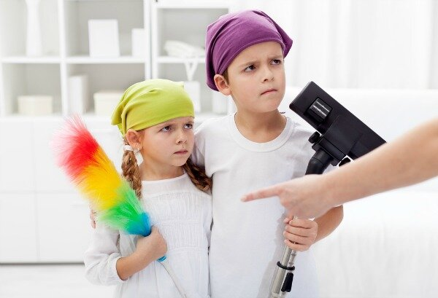
Дошкольники (4-5 лет)
Если за выполнением домашних обязанностей малышей надо присматривать, то за выполнением домашних дел детей 4-5 лет присматривать не надо. По крайней мере, дела из списка выше запросто можно доверять и не контролировать. В этом возрасте улучшается зрительно-моторная координация, дети могут следовать более сложным инструкциям, запоминать сразу не одну, а две, а то и три задачи. Список их обязанностей можно расширить:
- Убирать со стола грязную посуду в посудомойку или раковину
- Вынимать чистую посуду из мойки и расставлять по местам (речь только о небьющейся посуде)
- Помогать старшим членам семьи накрывать на стол
- Сортировать белье на белое и цветное перед стиркой
- Разбирать после стирки носки попарно
- Наводить в своем платяном и книжном шкафу порядок
- Помогать нести легкие покупки из магазина
- Выносить легкий мусор
- Поливать комнатные цветы из леечки
- Использовать ручной пылесос
- Вытирать пыль влажной тряпочкой с полок, на которых есть разные предметы
Дошкольники (6-7 лет)
В этом возрасте дети могут делать по дому еще больше дел, но именно в этом возрасте они, как правило, начинают бунтовать против «системы». Попросту не хотят ничего делать! Но мы родители, у нас есть преимущество - мы можем их заставить что-то делать. Ничего страшного, дети не получат психологическую травму, если вымоют посуду за собой, выгуляют мелкую собачку, приберутся в клетке хомяка или улитки. А еще вполне психологически комфортно просить детей о том, чтобы:
- Вынести мусор весом более 2 кг
- Подмести или пропылесосить полы в квартире
- Сгрести граблями листву во дворе
- Разобрать продукты, принесенные с магазина, по местам
- Помогать родителям готовить ужин
- Загружать и разгружать стиральную машину
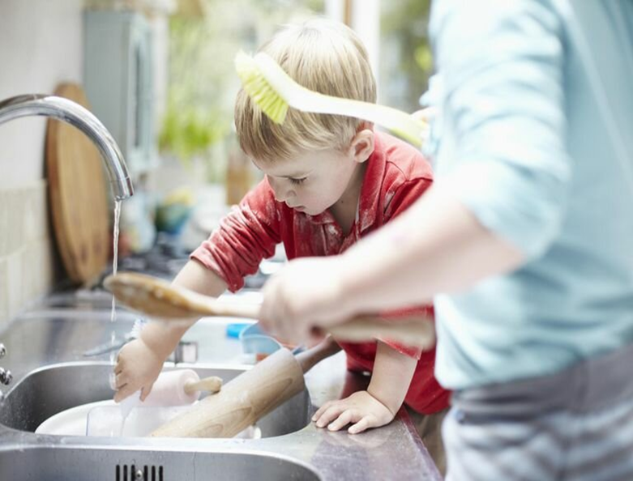
Родители, хотите немного отдохнуть и снять напряжение? Не стесняйтесь раздавать домашние дела и обязанности вашим детям. Они могут много чего делать по дому самостоятельно. Не надо чувствовать себя за это виноватыми. Они же не чувствуют себя виноватыми за то, что вы их кормите? Вот и вы не чувствуйте себя виноватыми за то, что они после еды моют за вами посуду. Налейте себе чаю и отдохните уже.
Делайте с ребенком поделки
Поделки – хороший способ развлечь ребенка и дать ему возможность проявить свои творческие способности. Многие родители утверждают, что это занятие нравится детям.
Аппликация лошадка.
Эту поделку любят все дети. Она клевая. Лошадка, которой дали морковку. Тут есть работа и для родителей и для ребенка. Родители сами заготавливает все детали поделки – это просто вырезать из цветной бумаги. И отдельно сам родитель готовит полосатую сбрую для лошади. Делается она просто: лист белой бумаги заклеиваем полосками цветной бумаги, чередуя цвета. Потом этот лист нарезаем поперек нашей цветной полосатости, на коротенькие и не очень широкие отрезки. Получается много таких полосатых отрезков.
Задача ребенка – не перепутать очередность наклейки деталей. Сначала клеим морковку, и уже потом СВЕРХУ на нее наклеиваем силуэт морды лошади. Детям свойственна ошибка: сначала наклеить лошадку, а потом не понятно, как под нее совать морковку. Также некоторые дети сначала начинают клеить челочку лошади, а уже потом сверху полосатую сбрую. Обратите внимание что челочка должна быть сверху.
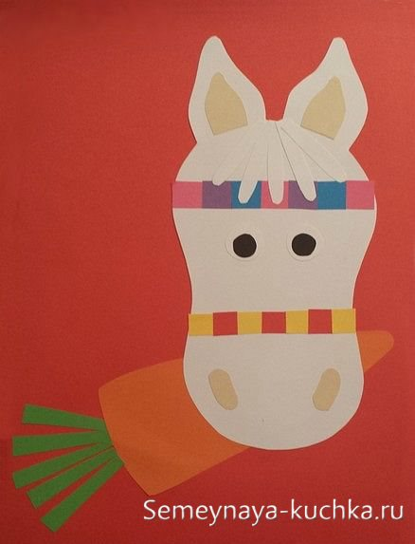
Аппликация ЛЕВ.
Это очень красивая аппликация. Совсем красивой она становится если для гривы использовать не только стандартную цветную бумагу, но и бумагу с узором, для упаковки подарков. Техника выполнения этой аппликации такая. Заготавливаем листы бумаги, на которых уже нарисован круг (просто карандашом круг – он по размеру меньше головы льва на 1 см).
И далее показываем детям как пошагово сделать аппликацию – делаем все у них на глазах.
Итак, у нас в руках лист бумаги – на нем круг. Берем деталь ЖИВОТА нашего льва и приклеиваем ее ПОД КРУГ. Далее говорим детям, что круг-это как бы солнышко, и теперь нужно вокруг него сделать «лучики» – для этого используем много цветных полосок. Наклеиваем их в разные стороны от круга.
И все теперь остается сверху наклеить силуэт морды, уши, глаза и нос. Просто и быстро.
А вот поделки где нужно некоторые детали СЛОЖИТЬ по линии сгиба – рот у лягушки, ушки у собачки. Покажите детям как загибать деталь – как держать основную часть ладошкой, как заворачивать край листа другой рукой – от себя, или к себе, или сбоку (подумайте, как удобнее в данном конкретном случае).
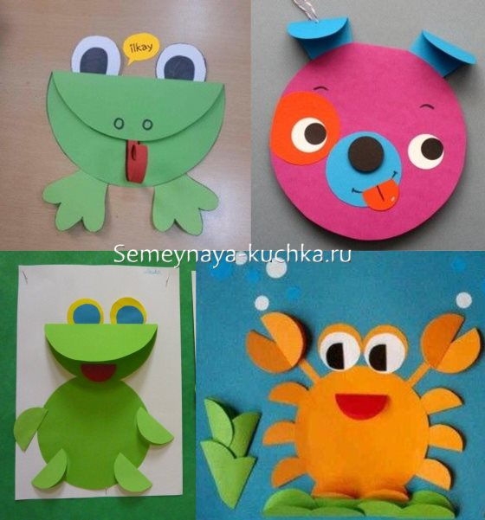
Очень мило смотрится поделка птички. Сначала клеим столбы, потом травку. Потом нитку и на нитку садим птичек из цветной бумаги.
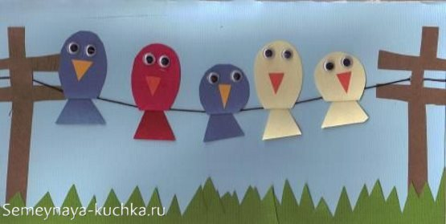
Настольные игры весело и красочно разнообразят досуг каждой семьи. Не спешите покупать игры в магазинах, а попробуйте сделать их своими руками, это поможет Вам сблизиться с детьми и создать особый стиль игры. По этой ссылке вы найдете: как сделать настольные игры своими руками https://svoimirukamy.com/nastolnye-igry-svoimi-rukami.html
Сон является неотъемлемой составляющей жизни каждого человека, он очень
Важен, как для взрослого, так и для ребенка. Однако для детей не менее важным считается дневной сон, присутствие которого существенно влияет на физическое и эмоциональное развитие. Почему так важен дневной сон для ребенка? http://dou-sun.kup.edu54.ru/DswMedia/znacheniednevnogosna.pdf.
Ну и наконец, кто из родителей не мечтает о том, чтобы хотя бы некоторую часть времени дети играли в самостоятельные игры, не привлекая вас к этому занятию?
Представляю вам, способы, для самостоятельного развлечения детей.
Способ № 1: Пазлы
Если вы желаете найти спокойный способ того, как развлечь детей, не предусматривающий сумасшедшего разрушения всей жилплощади, то это пазлы. Каждому из детей можно выдать набор, соответствующий его возрасту, при этом старший может помогать малышу, а тот, в свою очередь, раскидывать, грызть или облизывать пазлы старшего.
Способ № 2: Мыльные пузыри
Самые увлекательные самостоятельные игры – не всегда самые сложные. Иногда достаточно дать детям мыльные пузыри. Если возраст позволяет – то каждый из детей может выдувать полупрозрачные чудеса, соревнуясь, кто выдует большее количество, а кто – пузырь крупнее. А если младший еще не дорос – он может догонять и лопать пузыри старшего.
Способ № 3: Наборы для творчества
Производитель всех стран часами думают о том же, о чем и вы - чем можно занять детей. Именно поэтому на прилавках детских магазинов вы найдете много наборов для творчества. Если вы с детьми уже делали что-то подобное, то малыши с удовольствием попробуют повторить это самостоятельно.
Наборы эти, как правило, не сильно дорогие, но примерно подобное вы можете заготовить и самостоятельно. Потратив пару вечеров на вырезание аппликаций, гипсовые или запеченные из соленого теста фигурки для раскрашивания, и раскройку фетра, вы сэкономите и время и деньги. А после можно выдавать наборы поштучно и не каждый день.
Способ № 4: Волшебные фломастеры
Малыши будут в восторге от фломастеров, которыми можно как рисовать, так и стирать их – если у вас есть маркерная доска – это то. Что нужно!
А еще есть игрушки и карточки, на которых можно рисовать этими фломастерами, а потом стирать прямо руками.
Способ № 5: Конструкторы
Самые долгие по продолжительности игры выходят с тем игрушками, у которых много деталей. Именно поэтому «Лего», мозаики, кубики и конструкторы всегда вне конкуренции. Смело оставляйте малышей с этими волшебными игрушками и занимайтесь своими делами.
Способ № 6: Дом для игрушек
Даже мальчишки с удовольствием поиграют в дом для игрушек и зверюшек. Ну а уж девочкам играть в кукольные домики велели все века гендерного разделения игрушек. Устроить дом для любимых игрушек – отличная идея того, чем можно занять детей на достаточно продолжительное время.
Замечательным вариантом для мальчиков или двух разнополых детей будет играть не куклами - барышнями, а зверьками, фигурками обоих полов или с участием мужской версии куклы. Идеально в этом плане наборы дома от «LEGO» и «Sylvanian Families».
Однако домики весьма кусаются по цене, а значит – можно вместе с детьми сделать настоящий дворец из картонной коробки и оклеить его настоящими обоями. А потом дети долго еще будут играть в эту игрушку, сделанную своими и родительскими руками.
Способ № 7: Раскраски
Великолепный способ увлечь обоих детей надолго – это раскраски. Они почти не требуют от детей фантазии, в отличие от рисования («мама, нарисуй мне…») и способны занять малышей от 10 минут до получаса. Тем более дети легко осваивают такие занятия и игры самостоятельно.
Кто-то покупает готовые раскраски сообразно возрасту, кто-то печатает их на принтере, кто-то вырезает фигурки из бумаги и дает детям их раскрашивать – все способы хороши!
Способ № 8: Красочный мир
Если карандаши и фломастеры детям выдаются регулярно, то краски – продукт особый, требуется вода, аккуратность и мамин пригляд. Однако можно иногда оставлять детей наедине с красками, постелив достаточное количество клеенок и на, и под стол.

Способ № 9: Интерактивные книжки
Современные книги дают детям множество заданий на внимание, ловкость, логику. Эти же книги рассказывают детям сказки, поют песни и играют веселую музыку.
При этом, даже не умея читать, дети могут легко активировать кнопки игры самостоятельно, после чего услышать вожделенную сказку или любимую мелодию.

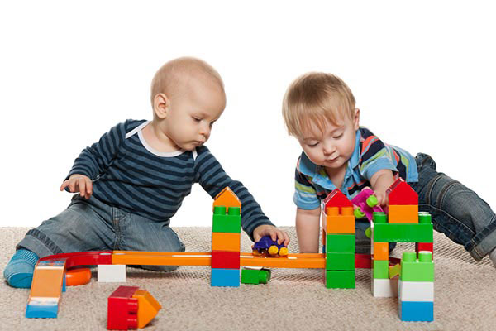
Способ № 10: Одеяла и простыни
Как ни странно, но для того, чтобы дети играли самостоятельно, достаточно выдать им… всего два пледа! Это уникальная игра, правила которой знают только дети.
Главное – что обоим малышам очень весело, а вы - свободны!
Способ № 11: Детские развивающие спортивные центры
Игровые центры довольно популярны у многих детей. Какие-то из них нравятся малышам больше, какие-то меньше, какие-то включают в себя даже домашнюю горку, а какие-то – веревки, канаты и лестницы. Но детям очень весело и полезно проводить так время.
Способ № 12: Флэш игры в реальности
Можно воплотить любые игры с преодолением препятствий в реальной жизни, разложив различные предметы, кружки, вещи, монетки, ленты, веревки по полу. Потом можно дать детям команду преодолевать все разложенные препятствия ползком, прыжками, бегом, или на четвереньках. Можно даже «включать» их на старт специальным пультом – а они будут игрушками.
Однажды показав и уделив время обучению этой игре, вы потом можете смело оставлять малышей за этим занятием – они справятся! К тому же такие самостоятельные игры способствуют развитию многих полезных качеств у обоих детей.
Способ № 13: Музыкальные инструменты в четыре руки
Довольно часто детишки играют на детском синтезаторе, однако звук у него слишком тихий, поэтому довольно быстро надоедает. А вот настоящий синтезатор, извлеченный из запасов родителей или купленный не очень дорого, сможет надолго их увлечь. Так же, как и барабаны, бубны, дудочки и губные гармошки.
Способ № 14: Игра в кукол «дочки-матери»
Это развлечение подойдет скорее для девочек, но и некоторые мальчики способны поддержать такую игру. Кукол можно кормить, поить, сажать на горшок, переодевать, гулять с ними, катать на коляске, устраивать им праздники.
Способ № 15: Созидатель и разрушитель
Если ваш младшенький еще не дорос до взрослых игр с конструктором и кубиками, можно устроить игру, в которой один ребенок – созидатель, который строит город или даже целый мир, а второй – разрушитель, который уничтожает уже построенное.
Способ № 16: Новое – хорошо забытое старое. Нет ничего увлекательнее новой игрушки. Или – хорошо забытой старой. Практически все педагоги утверждают, что нельзя вываливать перед детьми все имеющиеся в наличии игрушки – достаточно одной трети, а вот две остальные трети лучше убрать. После того как первые игрушки уже надоели, можно сменить «экспозицию». Соскучившись по таким игрушкам, дети охотно проводят с ними свое время.
Способ № 17: Угадай мелодию
Эта игра для детишек от трех лет. Если в арсенале игрушек присутствуют несколько музыкальных инструментов, то можно поиграть в такую игру: один малыш отворачивается, второй - издает звук на одном из детских музыкальных инструментов. Первый – угадывает на каком именно. И если барабан отличит от ксилофона легко, то три дудочки легко можно и перепутать.
Способ № 18: Цвет и форма.
Два малыша могут сортировать предметы и игрушки по принципу цвета и формы. Это можно оформить: как урок – когда старший называет, а младший показывает, как соревнование – кто быстрее, и как квест – собрать все синие игрушки, найти все пре6дметы квадратной формы в комнате.
А еще у малышей носочки красивые, яркие и разнообразные, в отличии от мужских. Именно поэтому можно перемешать носки обоих детей и предложить им рассортировать это пестрое безобразие, найдя каждому из носочков пару. Это не только интересно, но и тренирует память и внимание обоих детей.
Способ № 19: Кулинария для чайников
Если детишки уже школьники, им вполне можно доверить готовить еду самостоятельно, дав простой рецепт. А если дети еще маленькие, им понравиться самим собирать бутерброды из порезанных вами частей, это почти как конструктор, но еще и съесть можно. К тому же под эту лавочку съедаются даже такие ингредиенты, как порезанный соломкой перец, репка или другие овощи. И поиграли – и поели. А еще малыши могут помогать старшим: отбивать мясо молотком, вырезать печеньки, катать фрикадельки, взбивать венчиком яйца, и многое другое!
Способ № 20: Салон красоты – делаем прически самостоятельно!
Думаете, это привилегия девчонок? И правильно думаете! Если у вас две девочки – самостоятельно сделать сестричке прическу – это колоссальное удовольствие. Возьмите все заколки, все резинки, дайте малышкам зеркало и расчески – и забудьте о детях минут на 20-30.
Но и разнополые дети, и даже два мальчишки могут поиграть в парикмахерскую – с огромным удовольствием сделав брату ирокез, рожки, или уложив волосы с помощью геля для волос.
Способ № 21: Магазин одежды
Устройте примерку вещей под видом игры в магазин. Дети с удовольствием будут примерять и разбирать как собственную одежду, так и вещи родителей. Заодно, кинув на играющих малышей взгляд, можно обратить внимание на то, что из вещей уже маловато, а что – зашить или постирать.
А если снабдить детей кассой, эквивалентом денег и нужной идеей, то обычная примерка одежды превратится в игру в магазин.
Способ № 22: Бой подушками
Объяснять эту игру нет особого смысла, она знакома всем с детства. А вот стать ее зачинщиком, а потом заняться своими делами – милое дело. Дети же азартно подхватят игру, надолго увлекшись подушечными боями. Усложнить ее можно выделив для боя ограниченный прямоугольник одеяла, постеленного на полу – кто вышел за границу – проиграл.
Способ № 23: Кукольный театр
Меняясь местами, дети по очереди могут быть и зрителями, и актерами, давая представление по мотивам известных сказок или придумывая свои собственные истории. В магазинах продается множество готовых вариаций, но и самостоятельно соорудить такой театр достаточно легко. Но детей нужно приучить к такой игре, показав и объяснив несколько раз, тогда они уже легко будут играть в театр самостоятельно.
Способ № 24: Да будут танцы!
Включите зажигательную музыку и предложите малышам беситься под нее и танцевать. Покажите им несколько простых движений! И они с радостью будут учиться владеть собственным телом.
Это одному танцевать скучно – а вдвоем очень даже весело. Надоели танцы? Включите караоке!

